漏洞扫描：

提供一个扫描地址，python调用skipfish对该地址进行扫描 扫描结果提供网页、下载包进行分析

添加

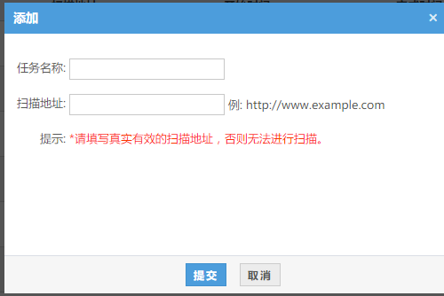

开启

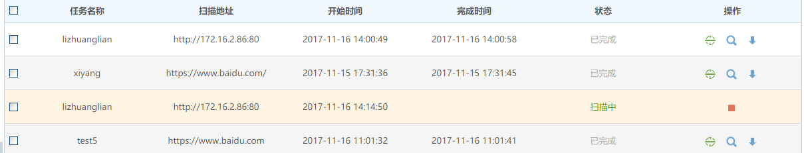

重新扫描/页面浏览/下载分析结果

